Leonardo da Vinci
italijanski renesančni arhitekt, izumitelj, inženir, kipar in slikar

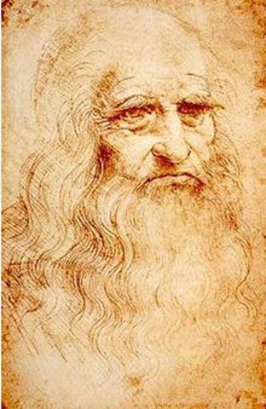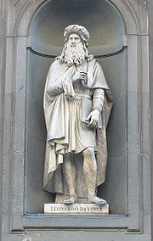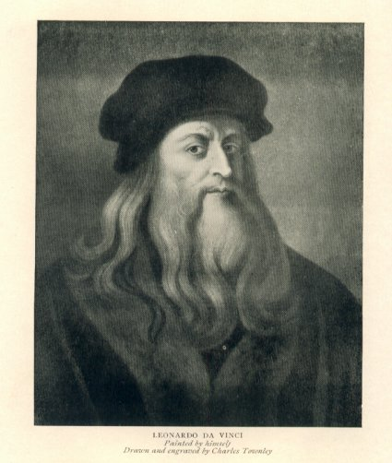
avtoportret (1513) kip (avtor Luigi Pampaloni) portret (avtor neznan)

ŽIVLJENJE
* Rojen:
- 15. april 1452
- Vinci, Toskana, Italija
† Umrl:
- 2. maj 1519
- Cloux, Francija
Starši:
- oče: Ser Piero da Vinci, zemljiški posestnik, rokodelec ali premožni notar
- mati: Caterina, kmečko dekle po nekaterih domnevah tudi sužnja njegovega očeta
- bil je nezakonski otrok
Ime:
- Leonardo di ser Piero da Vinci; »Leonardo, sin gospoda Piera iz Vincija«
- na svoja dela se je podpisoval preprosto »Leonardo« ali »Io, Leonardo«; »jaz, Leonardo«
Delovanje:
- Leta 1466 je postal vajenec pri slikarju Andreu del Verrocchio, pri 14 letih, saj je kazal očitno nadarjenost že kot otrok.
- Kasneje je odprl tudi lastno slikarsko delavnico in njegovi vajenci so razširili tudi kar danes imenujemo Leonardizem, ki je nadaljevalo Leonardovo načelo, da v naravi ni ostrih obrob.
- Od leta 1482 do 1499 je delal za milanskega vojvodo Ludovica Sforzo in imel v Milanu lastno delavnico z vajenci.
Posebnosti:
- celo življenje je bil vegeterjanec
- ni imel izobrazbe, kaj šele višje šole ali diplome

UMETNOST
- Za številne umetnostne zgodovinarje je Leonardo da Vinci ključna osebnost renesančne zgodovine.
Naročila za njegove slike:
- Milanski dvor: Poslednja večerja in konjeniški kip za Francesca Sforzo
- brata de Predis: slika Devica Marija v skalni votlini
Teme njegovih del:
- skiciral je številne naravne pojave, izume živa bitja
- krščanski motivi (Zadnja večerja, Devica v skalni votlini, svetniki …)
- portreti (Mona Lisa, Avtoportret, Ginevra de Benci …)
- anatomija človeškega telesa (Kanon proporcev, Lobanja …) …
Najznamenitejša dela:
- Mona Lisa
- Zadnja večerja
- skica kanon proporcev, Razmerja človeškega telesa po Vitruviju in druge študije anatomije človeškega telesa

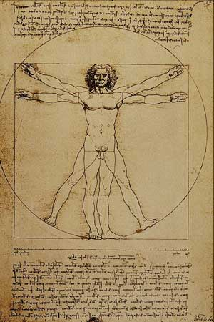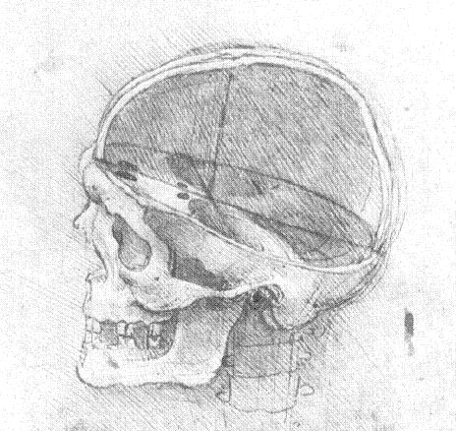

- Devica v skalni votlini in Madona v votlini …

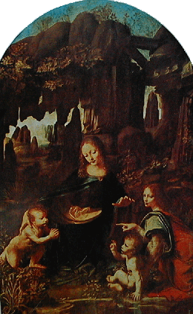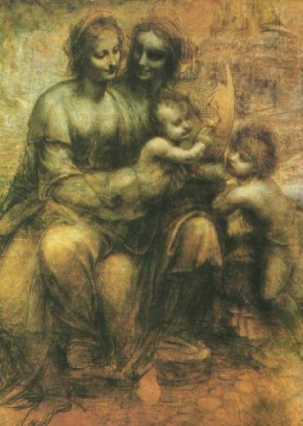

MONA LISA
Móna Líza (italijansko, špansko La Gioconda, francosko La Joconde) je bila naslikana na topolov les z oljnimi barvami nekako med letoma 1503 in 1507. Slika prikazuje žensko, ki gleda proti gledalcu s, kar velikokrat opišejo, »skrivnostnim nasmehom«. Velika je 77×53 cm. Hranijo jo v pariškem muzeju Luvre.
Odkar jo je leta 1911 italijanski pleskar ukradel in s tem povzročil škandal, jo uvrščajo med najslavnejše slike. Njeno vrednost so 14. decembra 1962 ocenili na kar 100 milijonov ameriških dolarjev, njeno ceno pa je do sedaj presegla le Picassova slika Deček s pipo (104,1 mil.$).

Kdo je na tej sliki se ne ve. Je več teorij:
- Šlo naj bi za ženo nekega premožnega firenškega poslovneža Francesca del Giaconda v katero naj bi se da Vinchi zaljubil. Njene obleke odražajo špansko modo. Lizin mož ki je trgoval z oblekami se je gotovo zavedal prevladujoče mode.
- Lahko bi bila tudi žena kralja Filipa III., vojvodinja Izabela Aragonska.
- Če primerjamo sliko Mona Lise in Leonardov avtoportret lahko opazimo veliko podobnosti.
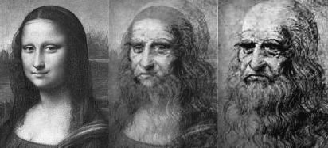
- Drugi pa o Mona Lisi menijo, da je le skrivnostna zapeljivka.

Ena iz med teorij trdi da Leonardo da Vinci nikoli ni dokončal Mone Lize, slika namreč nima obrvi, in še nekaj drobnih podrobnosti za katere pa je vseeno mogoče da so z leti zbledele. Po tej teoriji naj bi Leonardo sliko zapustil svojemu najljubšemu učencu in ne naročniku.
Po zapisih o slikanju naj bi mladenko, ki je pozirala zabavali glasbeniki in glumači. To je dokaj normalno saj bi verjetno njen nasmeh zbledel. Pozirala je namreč 4 leta!!!
Portret Mone Lize je mojstrsko uresničenje študij.

Leonardo je o tej sliki izjavil:
DOBER SLIKAR MORA NASLIKATI PREDVSEM DVE GLAVNI STVARI: OSEBO IN NAMEN, KI GA TA OSEBA NOSI V SVOJI DUŠI.
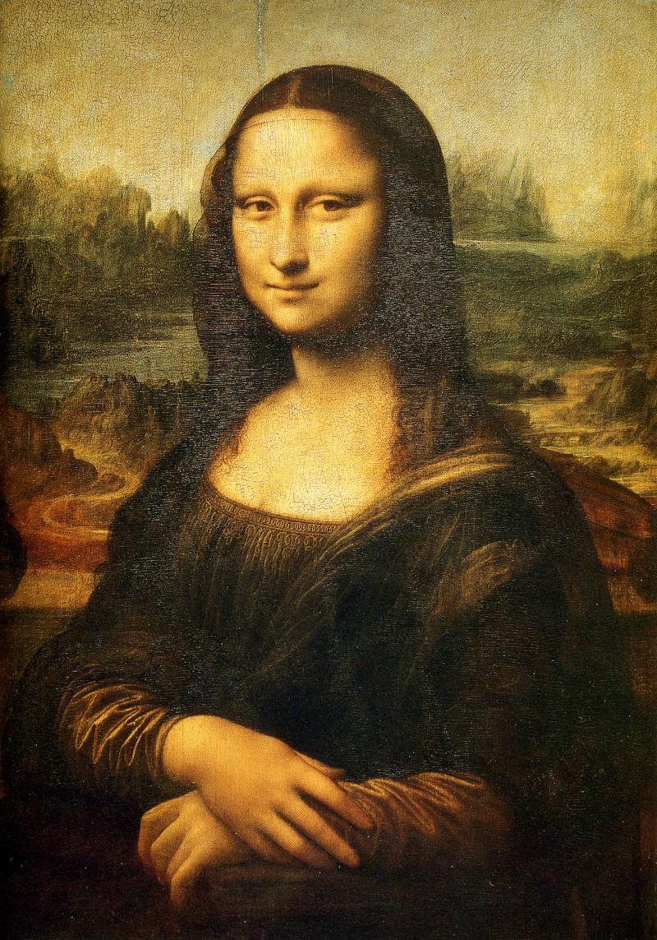
ZADNJA VEČERJA
Delo, ki ga je Leonardo naslikal med letoma 1495 in 1497, si je še danes mogoče ogledati v refektoriju samostana ob cerkvi Santa Maria della Grazia v Milanu.
Leonardovo delo, ki meri 460 centimetrov v višino in 880 centimetrov v dolžino, predstavlja eno najpomembnejših likovnih obravnav te motivike. Leonardo je upodobil trenutek, ko Kristus apostolom napove, da ga bo eden izmed njih izdal. Center kompozicije predstavlja Kristusova figura, na njegovo levo in desno stran pa je umetnik razporedil apostole v štiri dinamične skupine po tri učence. Med temi so Kristusove besede povzročile nemir in razburjenje. Umirjena, v piramidalno kompozicijo umeščena Kristusova figura je od drugih likov izolirana, kar dodatno poudarja vratna odprtina s pogledom v krajino za njim.

Napoved izdajstva
Na Kristusovi desni strani sedi Janez, zaznamovan kot najbolj liričen lik, ki požene z nagnjeno glavo gibanje v desno smer, na koncu skupine, ki nezaupljivo in jezno gleda figuro Jude, pa se nato gibanje obrne in se vrne v nasprotno smer. Figura Juda Iškarjota, ki so ga številni umetniki na svojih podobah zadnje večerje raje postavili na drugo stran mize in ga tako še dodatno izolirali od vseh preostalih apostolov, se tukaj nahaja med prvo trojico z apostolom Janezom. Vendar pa je postavljen čisto v ozadje in nekako izoliran od preostalih učencev.

Delovna disciplina muhastega umetnika
Leonardo se je slikanja Zadnje večerje lotil nekoliko neobičajno za »marljivega« renesančnega umetnika. Na delo je prišel zelo zgodaj in slikal, dokler je bilo svetlo, zgodilo pa se je tudi, da kakšen dan sploh ni prišel. Takšen način pa mu je omogočala tudi sama tehnika slikanja z oljem na omet. Gre za precej neobstojno tehniko, zaradi česar je začelo delo razpadati že v času nastanka, tehnika pa je zahtevala tudi vrsto restavracij, zaradi katerih je od izvirnega dela ostalo bolj malo.

